Консультация для родителей
«Правила безопасного поведения детей на дорогах»

Уважаемые родители!
Постарайтесь найти время и побеседовать со своими детьми на тему о соблюдении правил дорожного движения на дорогах. Помогите сохранить жизнь себе и вашему ребёнку.
Для этого следует соблюдать такие рекомендации, как:
- Ежедневно напоминайте детям о Правилах безопасного поведения на дороге.
- Приучайте детей переходить проезжую часть только на пешеходных переходах.
- Не оставляйте надолго ребёнка без внимания.
- Чтобы запомнить цвета светофора, организуйте игру по цветам стихотворной форме. Напоминая ежедневно.
- Показывайте ему машины, которых следует остерегаться и едут с большой скоростью.
- Учите ребёнка наблюдательности. Не выходите с ребёнком из-за машины, кустов, не осмотрев предварительно дороги, нельзя допускать, чтобы дети её повторяли.
- Научите ребёнка правильно выбирать место для игр.
- Помните, что вы являетесь примером для подражания своим детям и от вас, родителей, поведения зависит безопасность ребёнка.
Никогда не переходите дорогу на красный или жёлтый сигнал светофора. Если ребёнок сделает это с вами, он так будет поступать и без Вас. Дорога от дома в детский сад и обратно идеально подходит для того, чтобы дать ребёнку знания, формировать у него навыки безопасного поведения на улице.
Так же предоставляем вам игры по ПДД:
«Цветные автомобили»
Цель: закрепление представления о транспорте, ПДД; упражнять детей в умении реагировать на сигнал (цвет); развивать внимание.
Материал: медали с изображением цветных машинок, игрушечные рули, сигналы (флажки).
Ход игры: Дети размещаются вдоль стены или по краю площадки.
Они автомобили. Каждому дается руль разного цвета. Ведущий стоит лицом к играющим, он поднимает сигнал определенного цвета. Дети, у которых рули такого же цвета выбегают. Когда ведущий опускает сигнал, дети останавливаются и идут в свой гараж. Дети во время игры «ездят», подражают автомобилям, соблюдая ПДД.
Ведущий может поднимать один, два или три сигнала одновременно, и тогда все автомобили выезжают из своих гаражей.
«Зажги свой огонёк»
Цель: закрепление у детей знания о светофоре, сигналах, их назначении.
Материал: макет светофора на каждого ребёнка.
Ход игры:
Педагог загадывает загадку о цвете светофора, дети зажигают этот огонёк на своих светофорах:
Он имеет по три глаза,
По три с каждой стороны!
И хотя ещё ни разу
Не смотрел он в восемь сразу —
Все глаза ему нужны.
Он висит тут с давних пор
И на всех глядит в упор.
Кто же это? (Светофор)
На какой мне ехать свет, чтобы не наделать бед? (Зелёный.)
Светофор добр не всегда.
Кто подскажет мне, когда? (Зелёный.)
Изменив в окошке свет, говорит:
«Прохода нет!» (Красный.)
А когда, скажите мне,
Изменив свой цвет в окне,
Светофор нам говорит:
«Скоро будет путь открыт»? (Желтый.)
«Светофор»
Цель: закрепление представление детей о назначении светофора, о его сигналах.
Материал: цветные картонные кружки (жёлтый, зелёный, красный), макет светофора.
Ход игры:
Педагог, раздав детям кружки зелёного, жёлтого, красного цветов, последовательно переключает светофор, а дети показывают соответствующие кружки и объясняют, что означает каждый из них.
Выигрывает тот, кто правильно покажет все кружки и расскажет о значении цвета.
ПОМНИТЕ!
Ребёнок учится законам улицы, беря пример с Вас - родителей, других взрослых.
Пусть Ваш пример учит правильному поведению на улице не только вашего ребёнка, но и других детей, а порой и самих взрослых.
Старайтесь сделать все возможное, чтобы оградить детей от несчастных случаев на дорогах и не только. Чтобы ребёнок не попал в беду, воспитывайте у него уважение к правилам дорожного движения терпеливо, ежедневно, ненавязчиво.
Ведь родители, главный пример для своего чадо, ребёнок копирует всё что видит и слышит. Чтобы оградить его от несчастного случая на дороге, Вы должны начать с себя.
Осторожность никогда не бывает излишней!
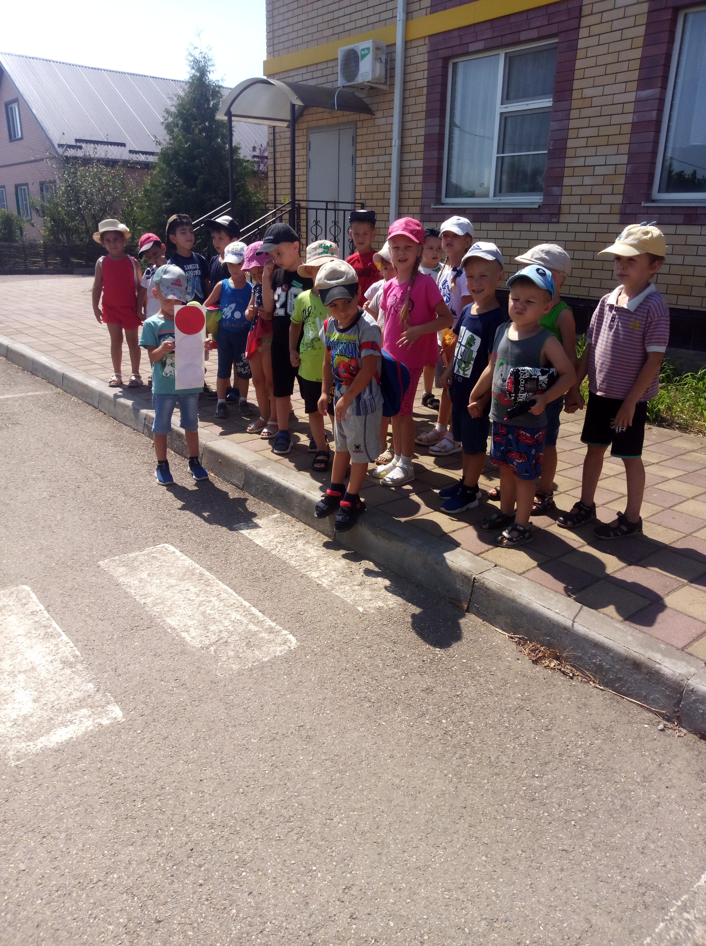 | 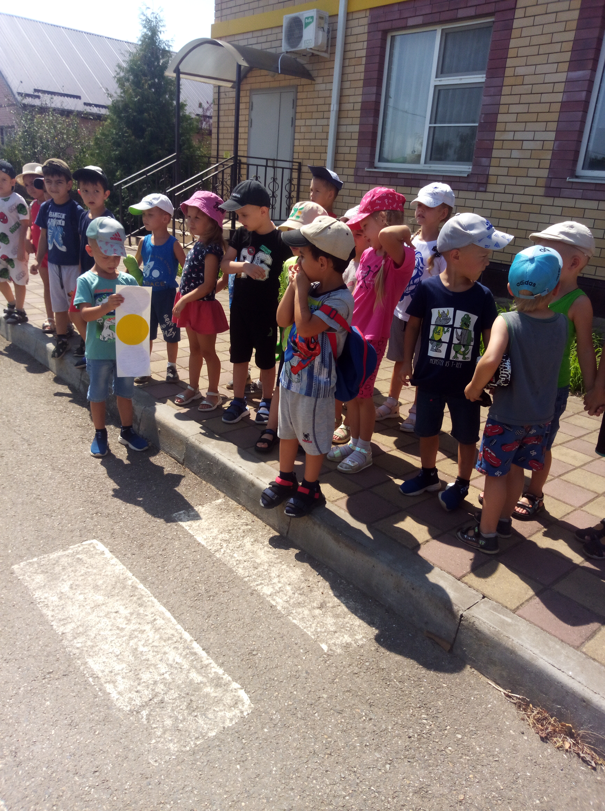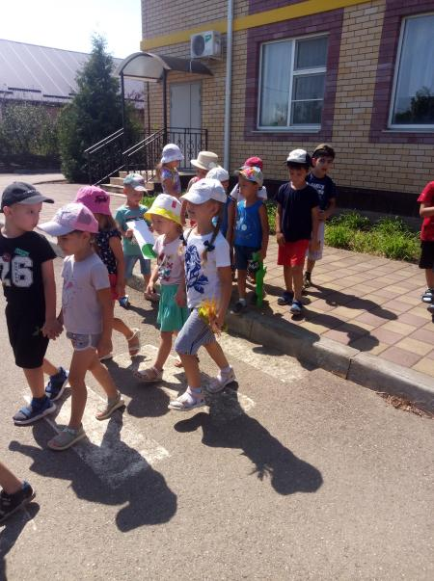
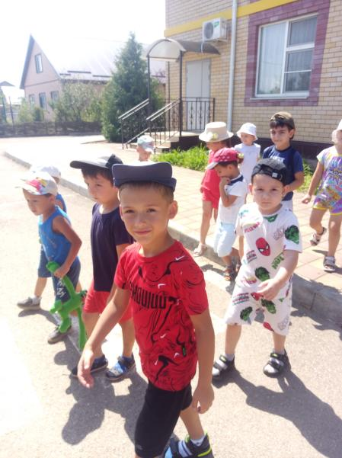 | 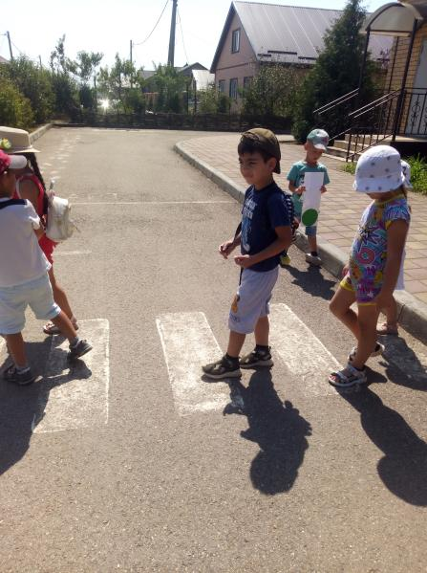

Информационный источник:
- https://nsportal.ru/detskiy-sad/raznoe/2021/02/07/kartoteka-didakticheskih-podvizhnyh-syuzhetno-rolevyh-igr-po-pdd-dlya
- http://t44122f.dou.obrazovanie33.ru/news/35626-soblyudayte-pravila-dorozhnogo-dvizheniya/
- http://scshurma.narod.ru/school/sait/sait_pdd/det.htm
- https://umnazia.ru/blog/all-articles/obuchenie-doshkolnikov-pravilam-dorozhnogodvizhenija

